Programação Orientada a Objetos

Programação Orientada a Objetos (POO) é uma metodologia de programação adequada ao desenvolvimento de sistemas de grande porte, provendo modularidade e reusabilidade . A Programação Orientada a Objetos introduz uma abordagem na qual o programador visualiza seu programa em execução como uma coleção de objetos cooperantes que se comunicam através de mensagens. Cada um dos objetos é instância de uma classe e todas as classes formam uma hierarquia de classes unidas via relacionamento de herança.

Existem alguns aspectos importantes na definição de Programação Orientada a Objetos:

· Usa objetos, e não funções ou procedimentos como seu bloco lógico fundamental de construção de programas
· Objetos comunicam-se através de mensagens
· Cada objeto é instância de uma classe
· Classes estão relacionadas com as outras via mecanismos de herança

Conceitos básicos e terminologia

Alguns aspectos são fundamentais na definição de Análise Orientada a Objetos (AOO), que serão:

· Abstração de dados
· Objetos
· Mensagens
· Classes
· Herança
· Polimorfismo

Abstração de dados

Um conceito que teve muita influência na Análise Orientada a Objetos chama-se tipos abstratos de dados. Tipos abstratos de dados possuem características como encapsulamento e modularidade.

A noção de tipos de dados ocorre na maioria das linguagens de programação tradicionais. Na declaração do tipo de uma variável, delimita-se o conjunto de valores que ela pode assumir e as operações que ela pode sofrer.

A especificação de um tipo de dados deve definir os objetos constituintes do tipo e as operações aplicáveis a estes objetos. Além disso, é possível estabelecer uma maneira de representação para os objetos.

Geralmente, uma linguagem de programação provê alguns tipos básicos pré-definidos (tipos primitivos) e ainda oferece mecanismos para definição de novos tipos de dados renomeando tipos existentes ou agregando alguns tipos primitivos e/ou definidos pelo usuário (em Pascal, por exemplo, utiliza-se o comando type para criar novos tipos de dados). Existem linguagens que além de proporcionarem tipos de dados primitivos e tipos de dados definidos pelo usuário, incorporam o conceito de tipos abstratos de dados. Tipos abstratos de dados envolvem a disponibilidade de dados e operações (comportamento) sobre estes dados em uma única unidade.

A abstração de dados é utilizada para introduzir um novo tipo de objeto,que é considerado útil no domínio do problema a ser resolvido. Os usuários do tipo abstrato de dados preocupam-se apenas com o comportamento dos objetos do tipo, demonstrado em termos de operações significativas para tais objetos, não necessitando conhecer como estes objetos estão representados ou como as operações são realizadas neles (ocultamento de informação).

Portanto, uma abstração de dados consiste de um conjunto de valores e de operações que completamente caracterizam o comportamento dos objetos.Esta propriedade é garantida fazendo-se com que as operações sejam a única maneira de criar e manipular os objetos. Como conseqüência, é necessário incluir operações suficientes para proporcionar todas as possíveis ações que os objetos possam sofrer.

Mais precisamente, um tipo abstrato de dados pode ser definido como um tipo de dados que satisfaz as seguintes condições:

Objetos
A Análise Orientada a Objetos parte do paradigma de que o mundo é formado de objetos e de que desenvolver um sistema nada mais é que criar uma simulação dos objetos e de seu comportamento.
Um objeto para a OOA, segundo Coad e Yourdon, é uma “abstração de alguma coisa em um domínio de problemas, exprimindo as capacidades de um sistema de manter informações sobre ela, interagir com ela, ou ambos.
Um objeto é constituído de: um nome, atributos e métodos (serviços)

- Atributo são as variáveis com as respectivas informações e tipos de dados.
- Métodos são os conjunto de operações, que agem sobre os atributos. Os métodos são ativados (disparados) quando o objeto recebe uma mensagem solicitando sua execução.
Um objeto também pode ser visto como um encapsulamento de valores de atributos e de seus serviços exclusivos (métodos) ” .
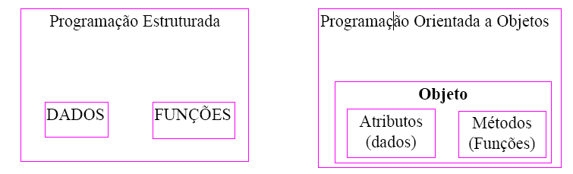
Classes

Objetos de estrutura e comportamento idênticos são descritos como pertencendo a uma classe, de tal forma que a descrição de suas propriedades pode ser feita de uma só vez, de forma concisa, independente do número de objetos idênticos em termos de estrutura e comportamento que possam existir em uma aplicação. A noção de um objeto é equivalente ao conceito de uma variável em programação convencional, pois especifica uma área de armazenamento, enquanto que a classe é vista como um tipo abstrato de
dados, uma vez que representa a definição de um tipo.

Cada objeto criado a partir de uma classe é denominado de instância dessa classe.

Na analise orientada , o objeto seria a representação computacional dos objetos no mundo real ,a instanciação de uma classe.

Ao conjunto de objetos que apresenta um grupo comum de atributos e métodos, damos o nome de CLASSE.

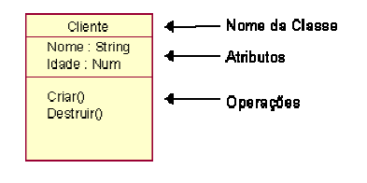
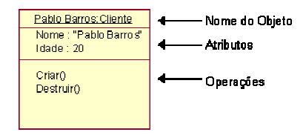

Os objetos são também denominados instâncias de uma classe. Exemplo: O Cliente Paulo Barros , é uma instância da classe Cliente

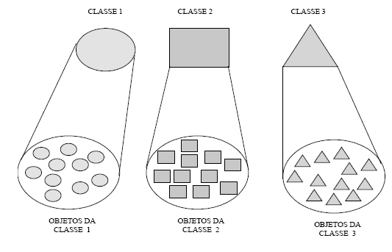

Exemplo de classe em java com instancia :

No caso a classe chama-se biométrico e nome do objeto no caso é K.
Depois foi instanciado o objeto M , da mesma classe biométrico.

É possível criar diversas instancias da mesma classe !

class biometrico {
int peso=70;
char sexo=’M’;
nome=’Jose’;
System.out.println(“Dados do paciente “+ nome+” “+ sexo + “ “+ peso);
}

class program1 {
public static void main(String args[])
{
biometrico K = new biometrico(); /*instaciado o objeto K da classe biometrico */
biométrico M= new biométrico(); /*instaciado um novo objeto o M da classe biometrico */

}
}
Encapsulamento
Encapsulamento de informações são informações que não são accessíveis por outros objetos. É a ocultação ou empacotamento de dados ou procedimentos dentro do objeto.

Um objeto só permite o acesso a seus dados mediante o acionamento de seus métodos, através de uma mensagem, para a qual, pode devolver uma resposta.

O encapsulamento oculta os detalhes de sua implementação interna aos usuários de um
objeto. Os usuários entendem quais operações do objeto podem ser solicitadas, mas não conhecem os detalhes de como a operação é executada. Todos os aspectos específicos dos dados do objeto e da codificação de suas operações são mantidos fora de visita.

Tomamos como exemplo um aparelho de TV , onde temos que saber o que faz cada botão , isto é , se apertarmos um botão , ele responderá com uma ação , mas não temos que saber como isto funciona lá dentro do aparelho de TV, ou seja não interessa como ele foi construído , interessa apenas saber o que apertar e o que acontece quando apertamos cada botão.

O mesmo ocorre com a programação orientada o objetos , não vai interessar como o programa foi elaborado , pois o mesmo vai estar compilado. Portanto não vai interessar o nome dos atributos (variáveis) apenas interessará o nome dos métodos o que deve ser passado .

Exemplo :

Tendo a classe chamada cálculos e o programa em java :

class calcula {

void soma (int a , int b)
{
return a+b;
}
}

class prog1 {
public static void main(String args[])
{
int num1=100 , num2=200 , tot =0;
tot= calcula.soma(num1,num2) ;
System.out.println(“Total é igual “+ tot);

}
}

